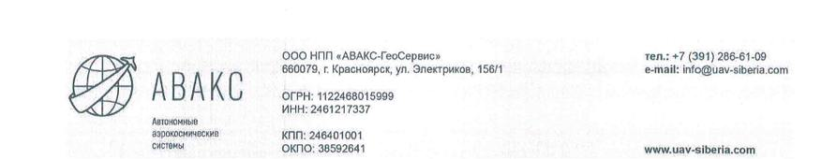

**КОММЕРЧЕСКОЕ ПРЕДЛОЖЕНИЕ**

**о поставке беспилотных летательных аппаратов**

**Беспилотная авиационная система (БАС)**

**самолетного типа с вертикальным взлетом и посадкой**

**СОСТАВ КОМПЛЕКТА БАС:**

**Беспилотное воздушное судно (БВС):**

**%items%**

**ПЕРЕЧЕНЬ ПРЕДЛАГАЕМЫХ ТОВАРОВ**

*- Не облагается НДС на основании п. 1 ст. 145.1 НК РФ.

Цены действительны до 28.02.2025.

Обучение двух человек на учебно-тренировочной базе производителя (территориально – г. Красноярск) включено в стоимость.

Доставка БАС не включена в стоимость.

БВС являются серийными и производятся полностью в России. На БВС имеется сертификат происхождения [CT-1]. Локализация производства на предприятии-изготовителе составляет более 75%. БАС входят в реестр МинПромТорга: беспилотная авиационная система SIGMA, номер реестра: 10329143; беспилотная авиационная система miniSIGMA, номер реестра: 10329142. Также предприятие-изготовитель присутствует в реестре ГТЛК.

**ГАРАНТИЯ, СРОКИ И УСЛОВИЯ ПОСТАВКИ**

Срок гарантии на узлы и агрегаты: 12 месяцев.

Срок поставки: 6 месяцев.